PREFA FM DR.44 GL P.10 oxydrot glatt 05 P.10 Oxydrot

PREFA

Eigenschaften

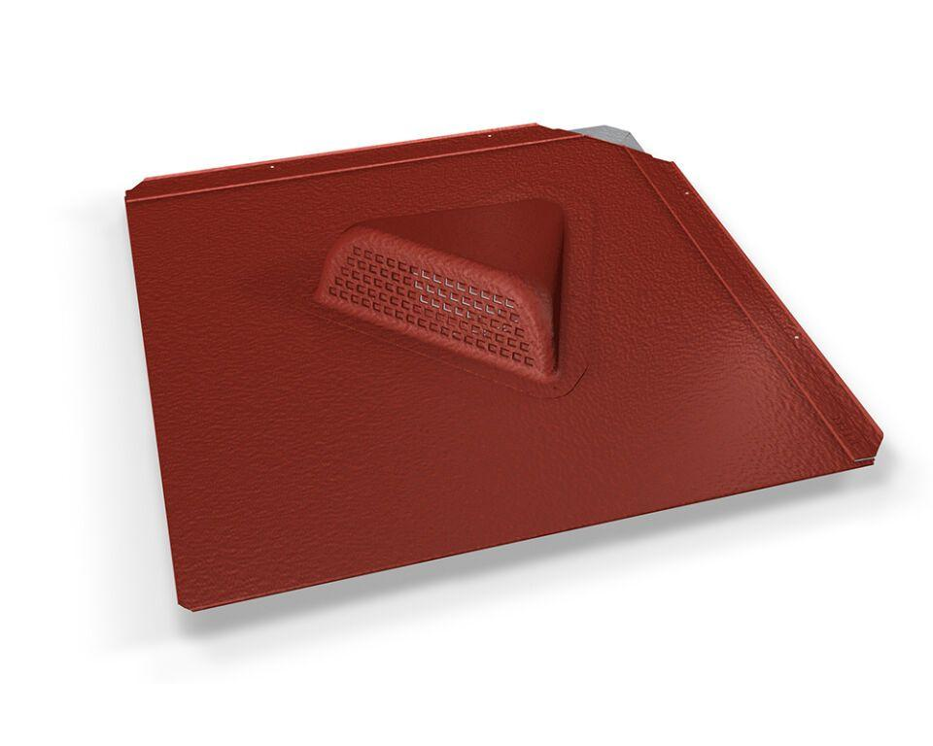

GTIN:

4043111152530

HAN:

112452

Farbton

rot

Oberfläche

pulverbeschichtet

Werkstoff

Aluminium

Breite (mm)

487,00

Höhe (mm)

80,00

Länge (mm)

487,00